Примеры проектных работ компании ТермоСпецМонтаж. Проект системы отопления, водоснабжение и канализация.
Радиаторное отопление.
Проект системы радиаторного отопления включает в себя теплотехнический расчет теплопотерь помещений, подбор отопительных приборов и схемы их подключения, схемы прохождения стояков и магистралей. Проектом учитывается, что будет являться теплоносителем в отопительной системе: вода или антифриз и температурный график подающей и обратной линии, который обычно бывает 90-70 C° или 65-55 C°. Температурный режим в помещениях берется из СНиП: для жилых помещений +22 C°, для санузлов и ванных комнат +24 C°. Расчетная температура наружного воздуха принимается (для Москвы и области) равной -28 C°.
При проектировании данной системы отопления принята коллекторно-лучевая двухтрубная система радиаторной разводки. В некоторых помещениях отопление комбинированное: радиаторы + теплые полы. В качестве отопительных приборов использованы стальные трубчатые радиаторы Arbonia и внутрипольные отопительные каналы Kampmann серии TKV. Каждый отопительный прибор имеет индивидуальное подключение к коллектору, что дает возможность использования нескольких уровней регулирования каждого прибора индивидуально. Со стороны отопительного прибора установлен запорный кран с термостатической опцией, что упрощает демонтаж радиатора и дает еще одну возможность для регулировки.
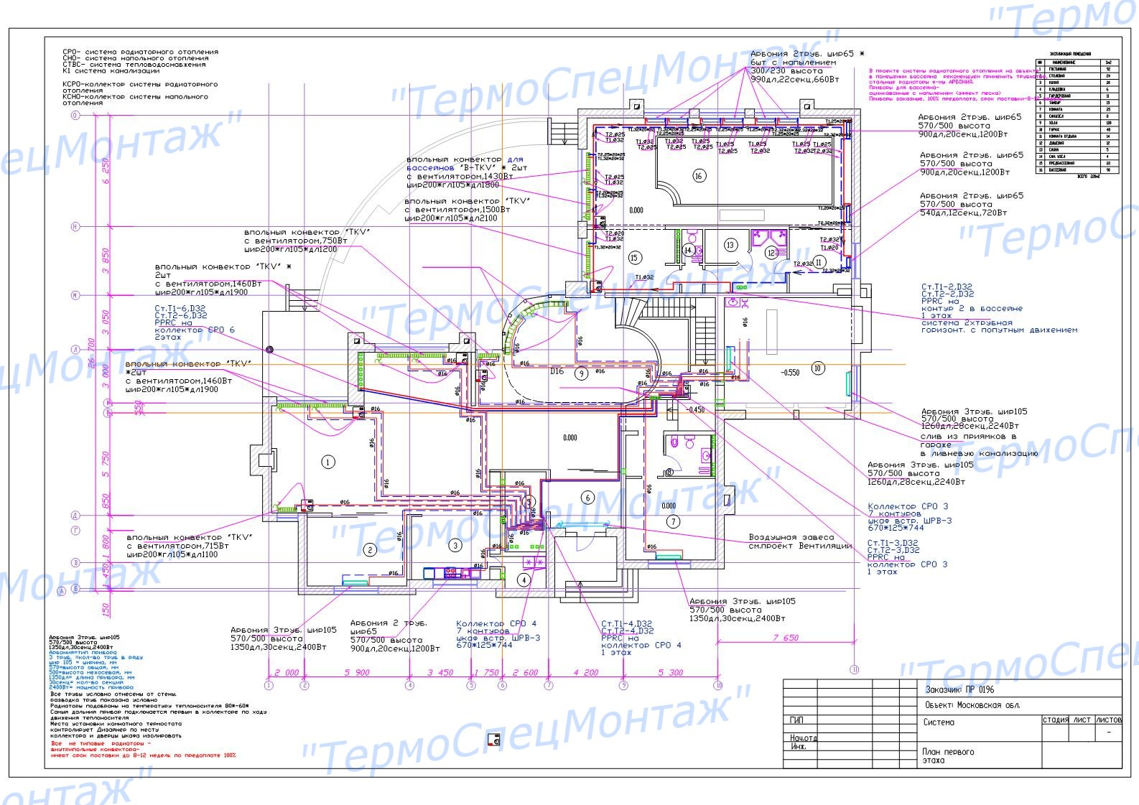
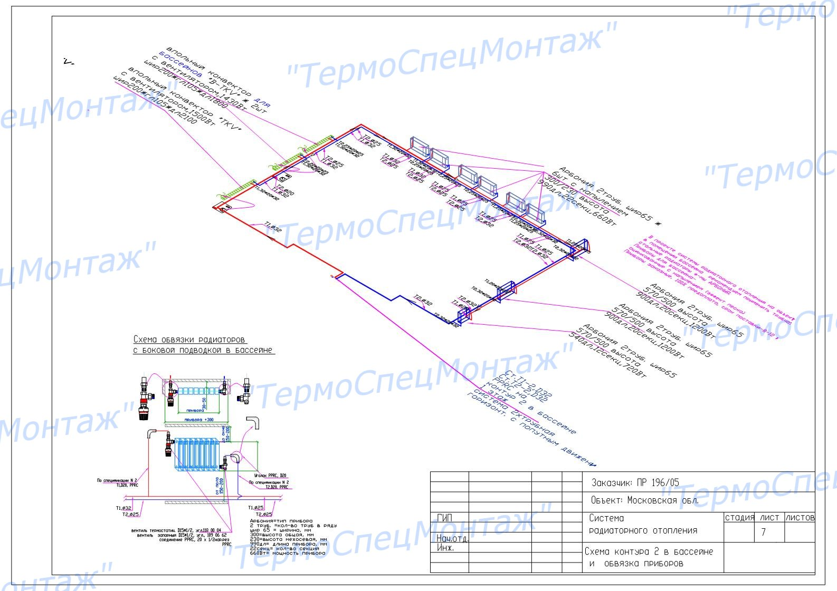
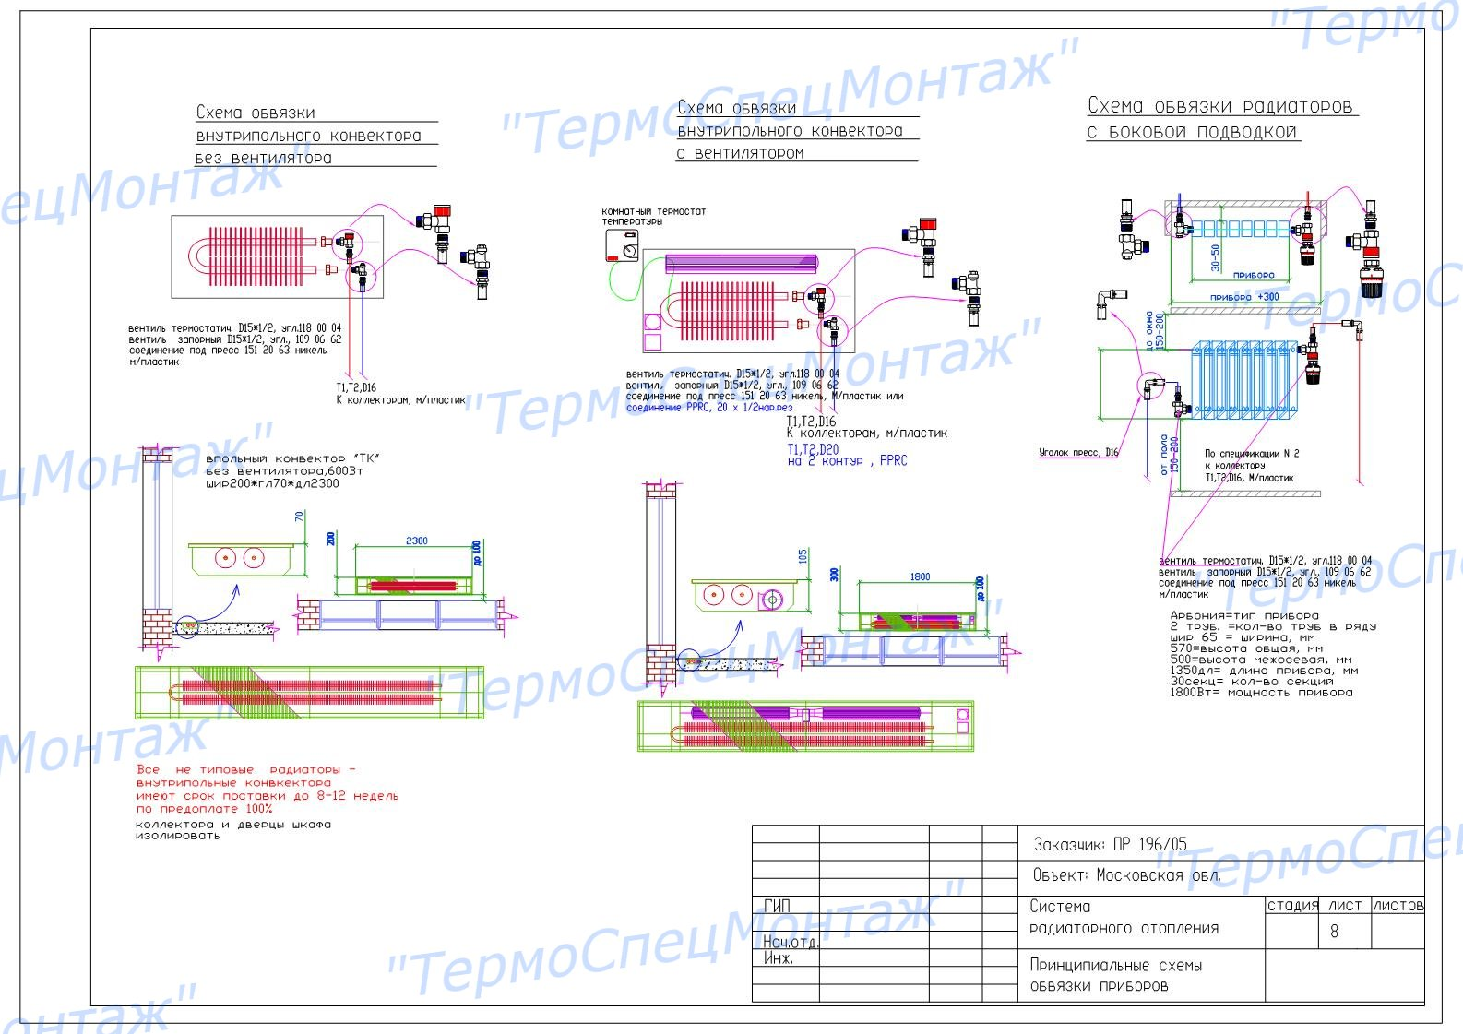
Напольное отопление.
Проектом отопительной системы является утвержденный (согласованный) документ, состоящий из набора чертежей, спецификации и технического задания, согласно которому осуществляются инженерно-монтажные работы по организации и пуско-наладке отопительной системы на строительных объектах. Обычно водяные теплые полы монтируют в санузлах, ванных, прихожих, кухнях, коридорах. В условиях российского климата обогреться одним теплым полом (без радиаторов, вентиляции и т.д.) можно лишь на цокольном этаже. В основном для отопления используют комбинации: радиаторы + теплые полы, теплые полы + воздушное отопление. Трубы напольного отопления укладываются на бетонную основу с предварительной теплоизоляцией, с расчетным шагом и рисунком укладки труб.
Теплые полы спроектированы на базе металлопластиковой трубы и коллекторов с регуляторами протока (расходомерами) фирмы Oventrop. Поэтажные коллекторы устанавливаются в коллекторных внутристенных шкафах. Данные коллекторы кроме регулировки дают возможность отключения любого из контуров теплого пола.
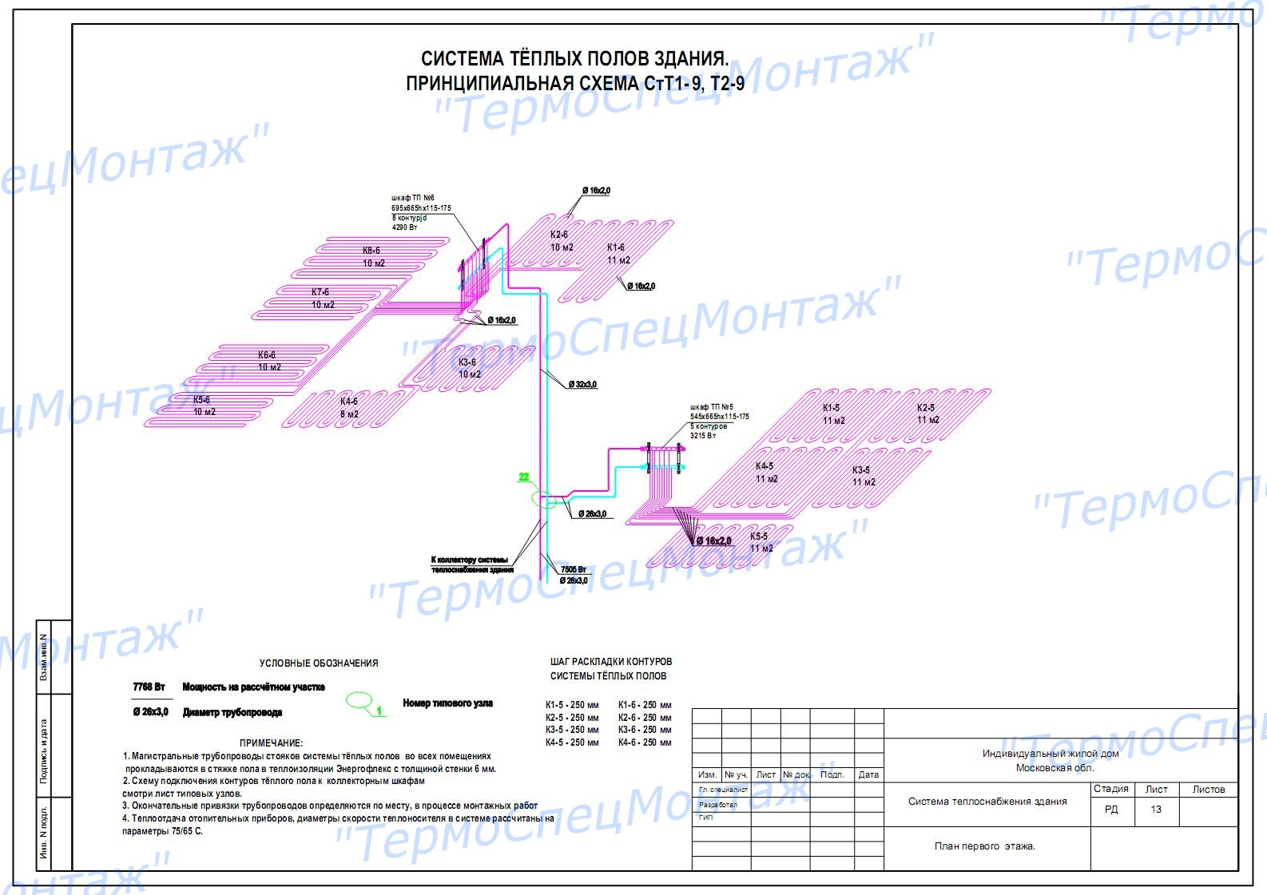
Котельная.
В проекте отопления указано все основное оборудование котельной или теплового пункта, приведена подробная деталировка основных узлов.
Раздел «Тепломеханические решения котельной» содержит в себе общие данные, чертежи компоновки оборудования, схему трубопроводов, разрезы и спецификацию отопительного оборудования, изделий и материалов. Также в части проекта отопления, посвященной котельной, приведены схемы автоматизации котлов и вспомогательного оборудования, электрические принципиальные схемы, схемы и разрезы топливопроводов, пожарная сигнализация и т.д.
В проект отопления загородного дома по техническому заданию Заказчика заложены котлы и котельное оборудование марки Buderus G234WS (Будерус) мощностью 50 кВт каждый. Автоматика Buderus Logamatic 4321(Логаматик) на ведущем котле и Buderus Logamatic 4321 на ведомом позволяет работать котлам в каскадном режиме, экономя топливо и равномерно распределяя время работы. Нагрев горячей санитарной воды осуществляется бойлером Buderus SU300. Для более быстрого нагрева воды в бойлере автоматика ставит в приоритет данный контур по отношению к другим. Удаление дымовых газов осуществляется с помощью дымоходов Boffil из полированной нержавеющей стали. Помимо общего расширительного бака Reflex на систему отопления каждый котел оборудован индивидуальным расширительным баком. Вода для подпитки системы отопления осуществляется от контура водоснабжения после станции водоподготовки.
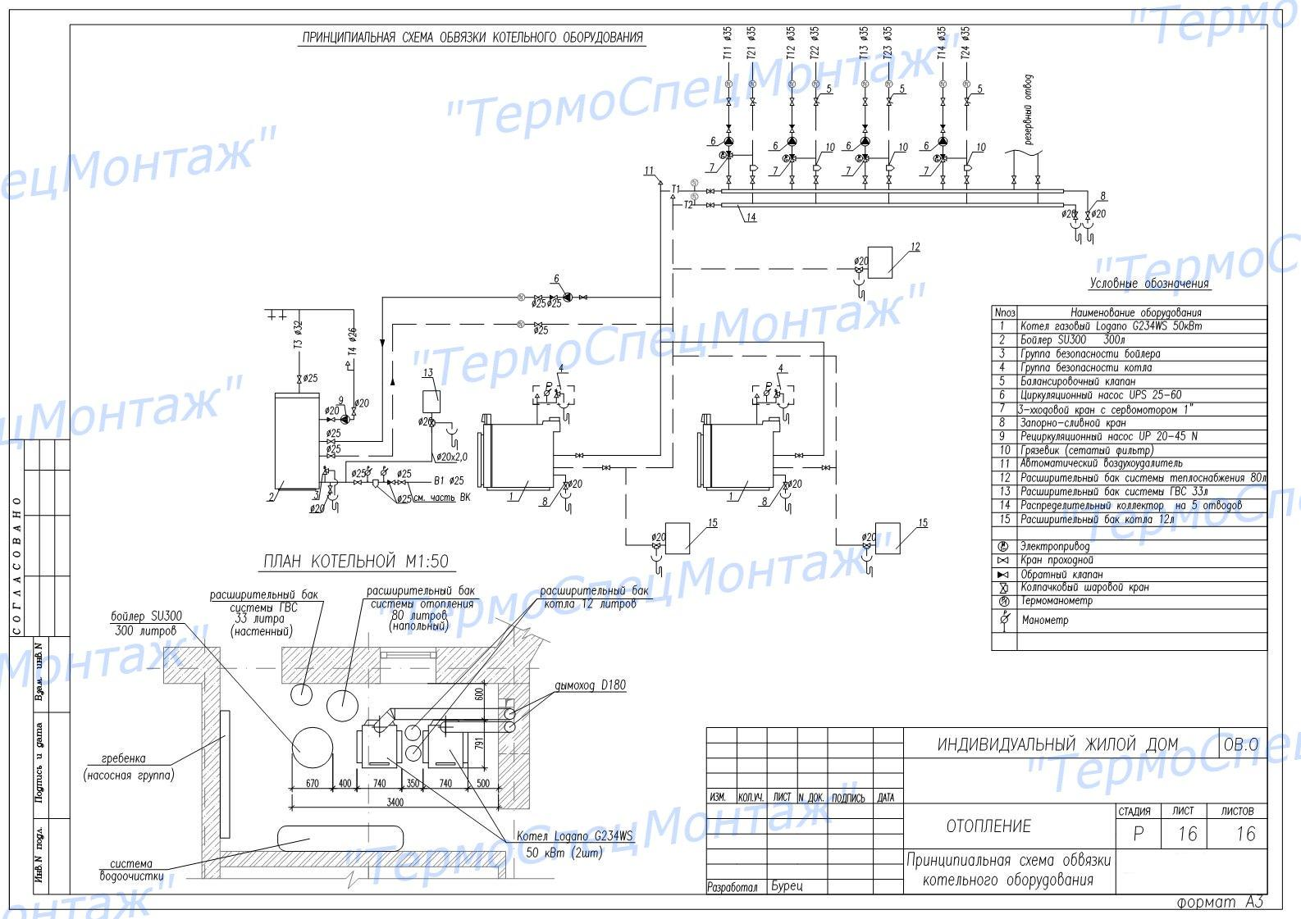
Распределительный тепловой узел.
Распределительный узел не всегда находится рядом с котлом. Зачастую система отопления спроектирована таким образом, что котельная располагается в отдельно стоящем здании, а тепло по теплотрассе распределяется на одно или несколько строений. Чтобы распределить тепловую энергию по потребителям внутри строения (контур радиаторного отопления, напольное отопление, теплообменник контура вентиляции, теплообменник бассейна и т.д.) используется промежуточный теплообменник и распределительный коллектор с насосными группами и автоматическими смесителями. В случае отсутствия теплообменника, применяется гидравлический разделитель. Автоматические смесители, управляемые системой управления Logamatic, поддерживают в каждом контуре свой температурный режим. Зачастую одним из отопительных контуров становится контур нагрева санитарной воды, потому что часто проще и экономичнее приготавливать горячую воду непосредственно в доме, чем организовывать ее подачу в дом из отдельно стоящей котельной. Помещение в здании, в котором размещено данное оборудование, называют тепловым узлом или бойлерной.
Данный тепловой узел сделан на базе коллектора из меди на двенадцать контуров. Отопительный контур оснащен насосом фирмы Grundfos и смесительным краном с электрическим сервоприводом Buderus. После насосов установлены обратные клапаны. Запорные краны дают возможность независимого отключения без слива всей системы любого из насосов или трехходовых вентилей для ремонта или замены. Руководит работой контуров автоматика Buderus Logamatic 4323 в погодозависимом режиме. Данная система управления Logamatic 4323 может быть не подключена к отопительному котлу и работать независимо.
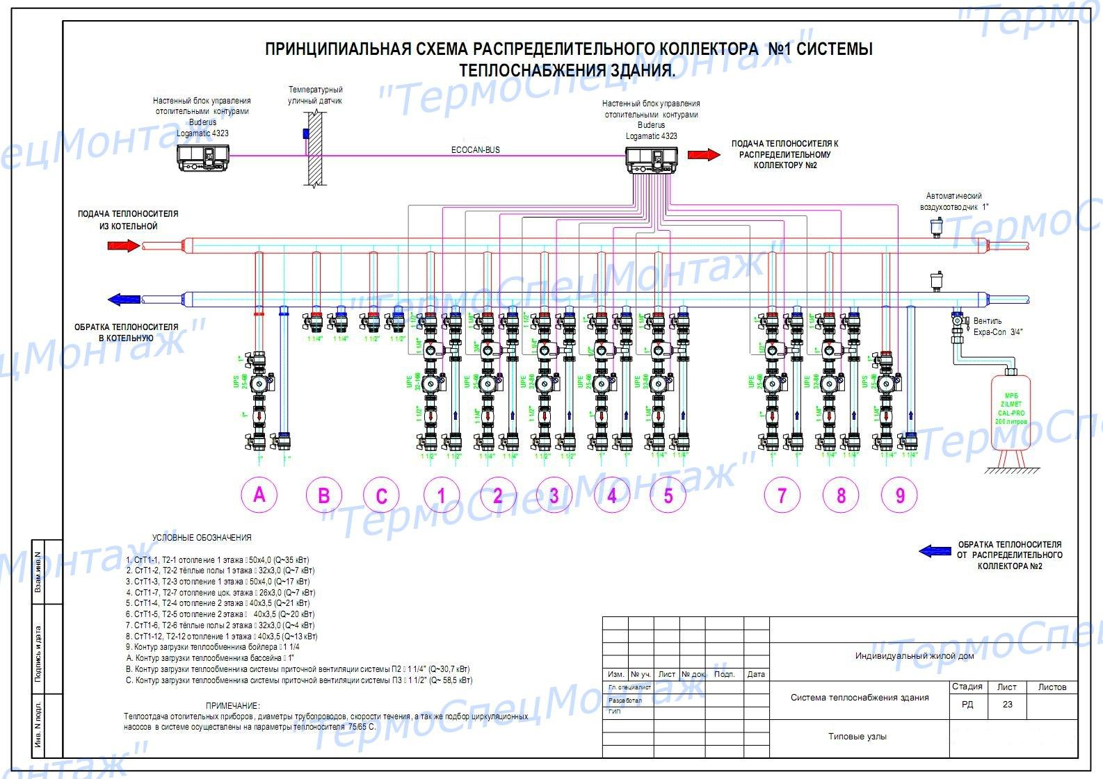
Водоснабжение и канализация.
Кроме мест прохождения трубопроводов и их диаметров, проектами канализации и водоснабжения предусматривается расстановка сантехнических приборов. До начала проектных работ по водоснабжению и канализации здания, заказчик должен определиться с выбором моделей сантехники, смесителей, душевых кабин и назвать проектировщику модели или предоставить монтажные карты с установочными размерами и способами подключения сантехнических приборов. Это очень большая работа, которую должен выполнить сам Заказчик или его дизайнер. Только тогда, когда проектировщик знает, где Заказчик хочет расположить тот или иной сантехприбор и как этот прибор будет выглядеть и подключаться к водоснабжению и канализации, он сможет начать работу по расчету диаметров и трассировке.
